
СОБРАНИЕ ГОРОДСКОГО ОКРУГА
ГОРОДА ОБНИНСКА КАЛУЖСКОЙ ОБЛАСТИ
ПРОЕКТ

Р Е Ш Е Н И Е №

г. Обнинск «____» ___________ 2026 года

О внесении изменений в Правила землепользования и застройки города Обнинска, утвержденные решением Обнинского городского Собрания от 12.03.2007 № 01-40

В соответствии со статьями 31, 32, 33 Градостроительного кодекса Российской Федерации, статьей 20 Устава городского округа города Обнинска Калужской области Собрание города Обнинска

РЕШИЛО:

Изложить Приложение № 1 «Карта градостроительного зонирования» к Правилам землепользования и застройки города Обнинска, утвержденным решением Обнинского городского Собрания от 12.03.2007 № 01-40 (в редакции решений Обнинского городского Собрания от 20.11.2007 № 02-50, от 17.09.2008 № 02-63, от 29.05.2009 № 03-75, от 21.12.2010 № 02-16, от 24.04.2012 № 05-33, от 26.03.2013 № 02-43, от 22.04.2014 № 02-57, от 25.11.2014 № 04-62, от 25.08.2015 № 04-73, от 28.06.2016 № 08-14, от 31.01.2017 № 02-25, от 26.09.2017 № 10-32, от 25.09.2018 № 03-45 (ред. 23.10.2018), от 19.02.2019 № 02-51, от 25.06.2019 № 01-55, от 19.11.2019 № 06-58, от 28.04.2020 № 01-65, от 27.10.2020 № 03-04, от 23.03.2021 № 03-12, от 29.06.2021 № 02-15, от 23.11.2021 № 01-19, от 26.04.2022 № 02-27, от 27.09.2022 № 01-30, от 28.02.2023 № 03-38, от 26.09.2023 № 07-43, от 27.02.2024 № 03-51, от 24.09.2024 № 06-57, от 25.03.2025 № 02-67 и решения Собрания города Обнинска от 23.12.2025 № 06-07) (далее по тексту – Правила) в редакции согласно Приложениям № 1 и № 2 к настоящему решению.

Решение вступает в силу со дня официального опубликования.

Глава города Обнинска С.В. Перевалов

Председатель Собрания города Обнинска К.В. Пахоменко

Приложение № 1 к решению Собрания городского округа
города Обнинска Калужской области «О внесении изменений в Правила землепользования и застройки города Обнинска» от «____» ________ 2026 года № «_____»

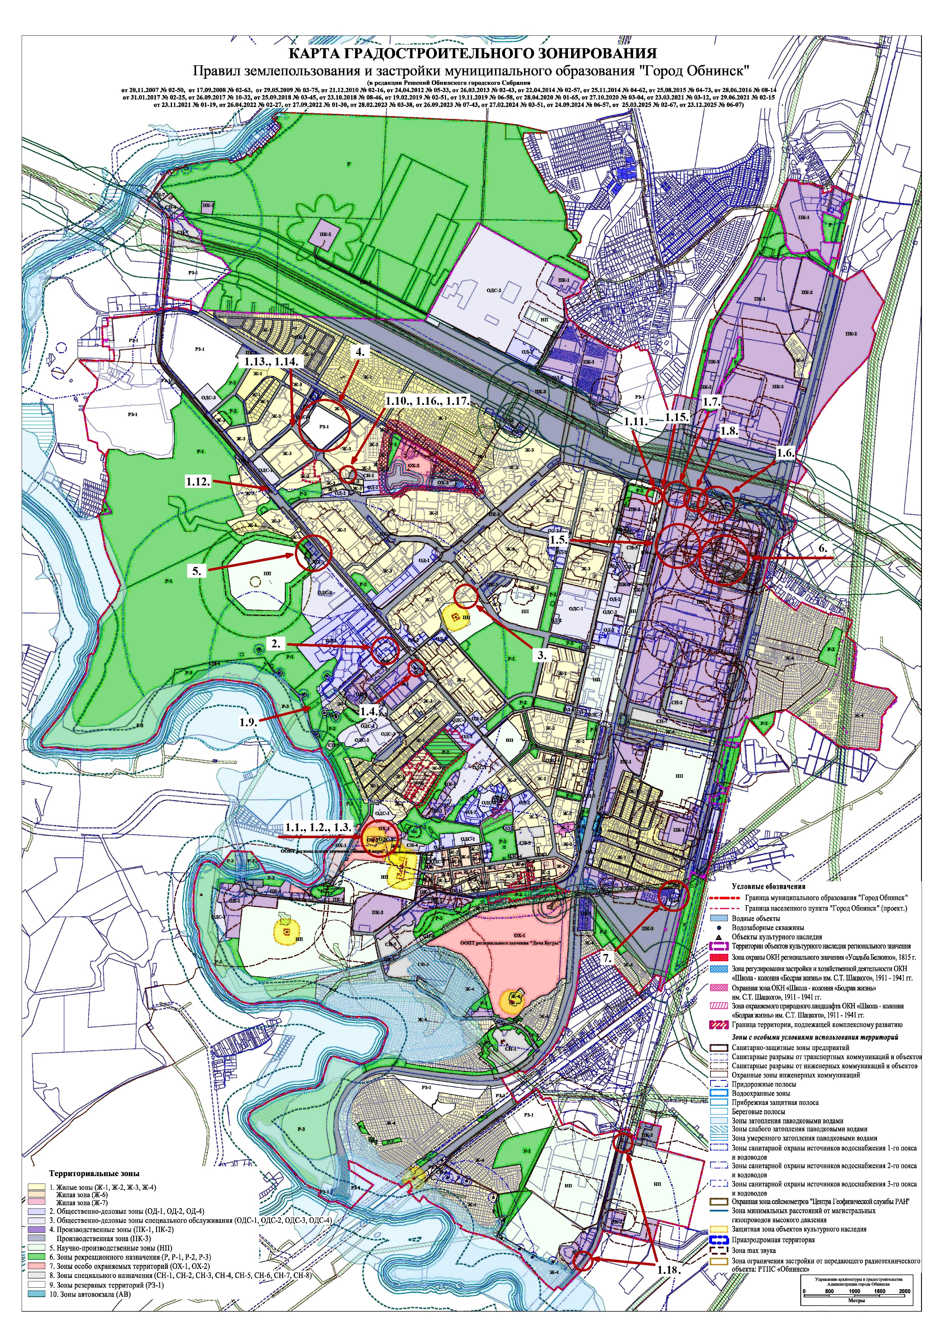

Приложение № 2 к решению Собрания городского округа
города Обнинска Калужской области «О внесении изменений в Правила землепользования и застройки города Обнинска» от «____» ________ 2026 года № «_____»

Пояснительная записка
к карте градостроительного зонирования

Внесение изменений и дополнений в карту градостроительного зонирования – части II «Правил землепользования и застройки города Обнинска» - осуществляется в соответствии со статьями 30 - 35 Градостроительного кодекса Российской Федерации с целями:
- уточнения границ территориальных зон муниципального образования с учетом границ земельных участков, сведения о которых внесены в Единый государственный реестр недвижимости на основании пункта 4 статьи 30 главы 4 Градостроительного кодекса Российской Федерации, согласно которому границы территориальных зон должны отвечать требованию принадлежности каждого земельного участка только к одной территориальной зоне;
- формирования и/или изменения видов территориальных зон с целью создания условий для планировки территорий муниципального образования, сохранения окружающей среды и объектов культурного наследия, а также обеспечения прав и законных интересов физических и юридических лиц, в том числе правообладателей земельных участков и объектов капитального строительства;
- уточнения границ территориальных зон для постановки на кадастровый учет территориальных зон в соответствии с требованием Федерального закона от 24.07.2007 № 221-ФЗ «О кадастровой деятельности»;
- отображения границ зон с особыми условиями использования территорий (ЗОУИТ), в том числе сведения о границах, которые внесены в Единый государственный реестр недвижимости.
При проведении работ внесены следующие изменения в карту градостроительного зонирования Правил землепользования и застройки города Обнинска:
1. В карте градостроительного зонирования отображены зоны с особыми условиями использования территорий:
1.1. Зона регулирования застройки и хозяйственной деятельности (ЗРЗ-2) объекта культурного наследия регионального значения «Дом, в котором жили и работали художники Поленов Василий Дмитриевич и Серов Валентин Александрович и в период строительства атомной электростанции Курчатов Игорь Васильевич, 1901, 1954 гг.» (реестровый номер: 40:27-6.319).
1.2. Зона регулирования застройки и хозяйственной деятельности (ЗРЗ-1) объекта культурного наследия регионального значения «Дом, в котором жили и работали художники Поленов Василий Дмитриевич и Серов Валентин Александрович и в период строительства атомной электростанции Курчатов Игорь Васильевич, 1901, 1954 гг.» (реестровый номер: 40:27-6.320).
1.3. Охранная зона (ОЗ) объекта культурного наследия регионального значения «Дом, в котором жили и работали художники Поленов Василий Дмитриевич и Серов Валентин Александрович и в период строительства атомной электростанции Курчатов Игорь Васильевич, 1901, 1954 гг.» (реестровый номер: 40:27-6.321).
1.4. Границы территории объекта культурного наследия регионального значения «Мозаичное панно «Мир атома» административного здания завода атомного приборостроения «Сигнал», 1977 г. (Калужская область, г. Обнинск, пр. Ленина, д. 121 (северо-восточный (торцевой) фасад бывшего административного здания завода «Сигнал») (реестровый номер: 40:27-8.15).
1.5. Санитарно-защитная зона для объекта: площадка для перегрузки и хранения нефтепродуктов, производство жидкостей, охлаждающих низкозамерзающих, расположенного по адресу: Калужская область, г. Обнинск, шоссе Киевское, земельный участок 55, промзона Мишково (ООО «Юпи Компани») (реестровый номер: 40:27-6.322).
1.6. Санитарно-защитная зона для объекта: здание «Бизнес-инкубатора «Синтек», расположенного по адресу: Калужская область, г. Обнинск, промзона Мишково (ООО Бизнес-центр «Синтек») (реестровый номер: 40:27-6.323).
1.7. Санитарно-защитная зона для объекта: вертолетная площадка с парковкой для автотранспорта, расположенного по адресу: Калужская область, г. Обнинск, промзона «Мишково» (район подстанции «Окружная») (ООО «Эй энд Эс Менеджмент») (реестровый номер: 40:27-6.325).
1.8. Санитарно-защитная зона для объекта: грузовая парковка, расположенного по адресу: Калужская область, г. Обнинск, промзона Мишково (ООО «Эй энд Эс Менеджмент») (реестровый номер: 40:27-6.324).
1.9. Охранная зона объекта электросетевого хозяйства ВЛ-10 № 49 ПС Белкино, расположенная по адресу: Калужская область (реестровый номер: 40:00-6.895).
1.10. Охранная зона объекта электросетевого хозяйства РП Новый город, расположенная по адресу: Калужская область, г. Обнинск (реестровый номер: 40:27-6.326).
1.11. Охранная зона объекта электросетевого хозяйства КТП № 660 Обнинск. Северная, расположенная по адресу: Калужская область, г. Обнинск (реестровый номер: 40:27-6.327).
1.12. Охранная зона объекта электросетевого хозяйства КЛ-10 № 401 ПС Белкино, расположенная по адресу: Калужская область, г. Обнинск (реестровый номер: 40:27-6.328).
1.13. Охранная зона объекта электросетевого хозяйства КЛ-10 № 3 РП Новый город, расположенная по адресу: Калужская область, г. Обнинск (реестровый номер: 40:27-6.329).
1.14. Охранная зона объекта электросетевого хозяйства КЛ-10 № 4 РП Новый город, расположенная по адресу: Калужская область, г. Обнинск (реестровый номер: 40:27-6.330).
1.15. Охранная зона объекта электросетевого хозяйства КЛ-10 № 3 РП Киевское шоссе, расположенная по адресу: Калужская область, г. Обнинск (реестровый номер: 40:27-6.331).
1.16. Охранная зона объекта электросетевого хозяйства КЛ-10 № 5 РП Новый город, расположенная по адресу: Калужская область, г. Обнинск (реестровый номер: 40:27-6.332).
1.17. Охранная зона объекта электросетевого хозяйства КЛ-10 № 6 РП Новый город, расположенная по адресу: Калужская область, г. Обнинск (реестровый номер: 40:27-6.333).
1.18. Охранная зона линии связи «Автомобильная дорога М-3 «Украина» – Москва – Калуга – Брянск – граница с Украиной. Реконструкция с последующей эксплуатацией на платной основе федеральной автомобильной дороги М-3 «Украина» – от Москвы через Калугу, Брянск до границы с Украиной (на Киев), участок км 37 - км 173, Московская и Калужская области» 2.2 этап строительства – км 65 – км 124» II пусковой комплекс, Транспортная развязка км 65, км 86 – км 124 (реестровый номер: 40:00-6.904).

Основание:
- приказ Управления по охране объектов культурного наследия Калужской области от 05.12.2025 № 227;
- письма ППК «Роскадастр» по Калужской области от 05.12.2025 № 11-03949/25@, от 13.01.2026 № 11-00009/26, от 13.01.2026 № 11-00007/26, от 15.01.2026 № 11-00041/26, от 15.01.2026 № 11-00043/26, от 25.03.2026 № 11-00791/26@, от 15.06.2026 № 11-01642/26, от 16.06.2026 № 11-01657/26, от 17.06.2026 № 11-01670/26, от 05.08.2026 № 004-00045/26, от 13.08.2026 № 004-00144/26;
- письма руководителя Управления Роспотребнадзора по Калужской области от 25.12.2025 № 40-00-05/12-3903-2025, от 25.12.2025 № 40-00-05/12-3900-2025, от 12.01.2026 № 40-00-05/12-16-2026, от 12.01.2026 № 40-00-05/12-13-2026.

2. В карте градостроительного зонирования земельные участки с кадастровыми номерами 40:27:020206:7; 40:27:020206:311; 40:27:020206:295; 40:27:020206:290; 40:27:020206:298; 40:27:020206:287; 40:27:020206:307; 40:27:020206:296; 40:27:020206:297; 40:27:020206:288; 40:27:020206:310; 40:27:020206:303; 40:27:020206:299; 40:27:020206:306; 40:27:020206:308; 40:27:020206:312; 40:27:020206:301; 40:27:020206:300; 40:27:020206:294; 40:27:020206:305; 40:27:020206:293; 40:27:020206:302; 40:27:020206:292; 40:27:020206:291, входящие в состав гаражного общества «Невада», исключены из территориальной зоны ОД-1 «Зона центра города», отнесены к территориальной зоне ПК-1 «Зона многофункциональной производственно-коммунальной застройки».

Основание:
- приведение в соответствие сложившемуся и планируемому землепользованию.

3. В карте градостроительного зонирования земельные участки с кадастровыми номерами 40:27:030201:57; 40:27:030201:7050; 40:27:030201:7049; 40:27:030201:7052; 40:27:030201:7051; 40:27:030201:7045; 40:27:030201:7047; 40:27:030201:7044; 40:27:030201:7043; 40:27:030201:7046; 40:27:030201:7048, входящие в состав гаражного общества «Ходгес», исключены из территориальной зоны Ж-3 «Зона застройки многоэтажными жилыми домами», отнесены к территориальной зоне ПК-1 «Зона многофункциональной производственно-коммунальной застройки».

Основание:
- приведение в соответствие сложившемуся и планируемому землепользованию.

4. В карте градостроительного зонирования земельный участок с кадастровым номером 40:27:030401:9824 исключен из территориальной зоны РЗ-1 «Зона развития жилой застройки», отнесен к территориальной зоне Ж-3 «Зона застройки многоэтажными жилыми домами».

Основание:
- обращение управляющего – ИП ООО СЗ «Белквартал» от 19.03.2026 № ИР-38.

5. В карте градостроительного зонирования земельные участки с кадастровыми номерами 40:27:020102:288, 40:27:020102:290, 40:27:020102:285, 40:27:020102:48, 40:27:020102:286, 40:27:020102:289, 40:27:020102:287, 40:27:020102:1 и земли, государственная собственность на которые не разграничена, отнесены к территориальной зоне ОД-2 «Зона обслуживания и деловой активности местного значения», исключены из территориальных зон ПК-3 «Зона объектов инженерной и транспортной инфраструктур» и ОД-1 «Зона центра города».

Основание:
- обращения Раевской Н.А., Курбанова М.А. от 21.07.2026 № б/н, от 21.07.2026 № б/н; Раевского В.А., Курбанова М.А. от 21.07.2026 № б/н; директора ООО «ВИОТ» Раевского В.А. от 21.07.2026 № 1/21-07/2026.

6. В карте градостроительного зонирования земельный участок с кадастровым номером 40:27:040201:59 отнесен к территориальной зоне ПК-2 «Зона производственных объектов», исключен из территориальной зоны ПК-1 «Зона многофункциональной производственно-коммунальной застройки».

Основание:
- обращение генерального директора ООО «Реалит» Мокеичева М.А. от 29.07.2026 № 035.

7. В карте градостроительного зонирования откорректированы границы территориальных зон ПК-3 «Зона объектов инженерной и транспортной инфраструктур» и ОД-2 «Зона обслуживания и деловой активности местного значения» с целью включения территории в районе земельного участка с кадастровым номером 40:27:040501:454 в территориальную зону ОД-2.

Основание:
- обращение генерального директора ООО «Терра-Ц» Рябошапченко В.В. от 10.08.2026 № 2.

